武汉光谷网球中心15000座场馆空调设计
中信建筑设计研究总院有限公司 王雷 王疆 刘晓燕
摘要：在简要介绍工程概况及使用特点的基础上，从冷热负荷、空调系统形式、气流组织、通风排烟等几个方面介绍了武汉光谷网球中心15000座场馆的空调系统设计。
关键词：座椅送风 静压箱 热力管沟 防排烟

1 工程概况
光谷网球中心15000座场馆（图1）为WTA武汉国际网球公开赛主场馆，属于甲级体育建筑，地上共五层，建筑高度46.08米，建筑面积54339.42平方米,是一座集运动、商务、娱乐为一体的多功能场馆。比赛大厅内设12221个固定座椅，1160个可活动座椅，空中包房区座椅852个，其中包含28个残疾人座椅。
屋顶可开启关闭结构，按体育馆模式观众席及比赛场地内设有集中空调系统，闭合状态下空调系统运行，其余室内空间根据使用功能，设空调系统及必要的通风排烟系统。该项目于2013年6月开始施工，2015年9月正式投入使用。
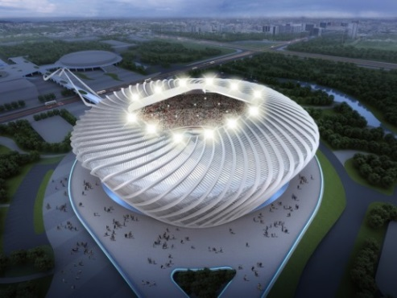
图1 武汉光谷网球中心15000座场馆

2 设计参数及空调冷热负荷

2.1 室内空气计算参数（见表1）
表1 室内空气计算参数

2.2 空调冷热负荷
 | 夏季 |  | 冬季 |  | 新风量
 | 温度℃ | 相对湿度% | 温度℃ | 相对湿度% | m³(人·/h)
观众席 | 26 | 60 | 18 | 35 | 15
比赛场地 | 26 | 60 | 18 | 35 | 20
贵宾包厢 | 26 | 60 | 20 | 35 | 20
休息室 | 26 | 60 | 20 | 35 | 30
医务室、按摩室 | 27 | 60 | 20 | 35 | 30
体育馆使用功能为综合多功能性, 既可以举办各类型室内正规体育比赛项目, 还可以担负文艺演出、集会、展览等对社会开放的功能。在使用时间频率上, 具有明显的间歇性、低使用率等特点, 在非比赛或活动期间, 除了部分辅助用房正常使用外, 其余大部分时间处以闲置的状态。此外，体育馆观众区和比赛区空气参数要求不同，观众区只需要满足舒适性要求；而比赛区则要满足体育项目要求的温度、风速等，并且比赛区对空气参数的要求也因比赛项目的不同而不同。根据各空调区的同时使用情况及调节方式，按各空调逐时冷负荷的综合最大值选取，由此计算得到的不同运行模式下的空调负荷，详见表2-4。

表2 不同运行模式下的冷热负荷
运行模式 | 空调冷负荷(KW) | 空调热负荷(KW)
赛事、演出期间（体育馆模式） | 8438 | 4180
赛事、演出期间（体育场模式） | 2378 | 1660
非赛事 赛后运营(含5000座) | 878 | 660
表3普通观众席负荷表
坐席分区 | 座位数（个） | 计算总风量  （m³/h） | 单位座椅送风量（m³/h） | 单位座椅制冷量  （W/座）
高区观众席（15排~26排） | 4900 | 294000 | 60 | 404
低区观众席  （1排~14排） | 5568 | 334080 | 60 | 404
内场观众席  （固定座椅） | 1270 | 76200 | 60 | 404
内场观众席  （活动座椅） | 728 | 49504 | 68 | 458
表4比赛场地负荷表
服务区域 | 赛场面积（m²） | 计算总风量  （m³/h） | 制冷量  （kW） | 单位面积制冷量  （W/m²）
比赛场地  （无活动座椅） | 2500 | 60000 | 456 | 180
比赛场地  （有活动座椅） | 2500 | 120000 | 860 | 344

3 空调冷热源
冷热源的选取既要保障赛事或演艺活动等的高峰空调需求，又要注重平时使用的节能和维护的便利。由于本建筑的年使用时间较短，即使采用分时电价政策，也难以回收投资，故未考虑冰蓄冷系统；使用率低，大面积采用地源热泵也同样存在投资过大，难以回收成本的问题。而本工程具备市政热源的有利条件，最终确定的冷热源方案是：赛事负荷高峰期，采用技术可靠、使用成熟、造价较低、使用节能的水冷离心冷水机组和燃气锅炉；赛后运营则采用市政热源溴化锂冷水机组及蒸汽换热机组分别供冷供热。
本工程的集中冷冻换热站设在配套楼的地下室，作为网球中心的区域冷热源中心，该动力站与15000座主场馆同期竣工，通过地下通行管沟分别与15000座主场馆及5000座副场馆相连。

4 空调方式
鉴于体育建筑比赛场地、观众席容积大、净空高、人员密集，热湿负荷和送风量大，且间歇运行的特点，采用集中式、定风量、单风道、低风速的全空气空调系统。运动员餐饮休息厅、运动员健身娱乐厅、新闻发布厅、媒体记者工作大厅、多功能厅兼赞助商活动室等采用低速单风道全空气系统。空气处理设备（过滤、加热、冷却、消声、送风机等）均集中在空调机房内。
一层功能区的办公室、运动员休息室、按摩室、更衣室、医疗室、兴奋剂检测室、贵宾休息室、贵宾门厅、贵宾接待厅、珍品陈列室及二层贵宾包厢、五层评论员室、转播室等采用风机盘管加新风系统；公共卫生间前室、休息走廊等设风机盘管系统。
其中，比赛场地和观众席区分设系统，共划分为31个空调系统，分布在19个空调机房内。其中一层设有11个空调机房（图2），其中中间环廊内的8个空调机房是为比赛大厅观众区低区（1-15排）服务。高区（16-30排）8个系统均匀设在四层的8个机房。低区空调系统的回风口设在比赛场地后的环廊内，高区空调系统的回风口设在五层评论员室等房间的屋顶。
入口环廊大厅空间高，外墙基本全是玻璃幕墙，热气流上升快，因此在三楼顶部设置一圈球形喷口（共115个）（图3），送风高度约为7.8m，每个喷口风量为1250m3/h，风口直径为400mm。
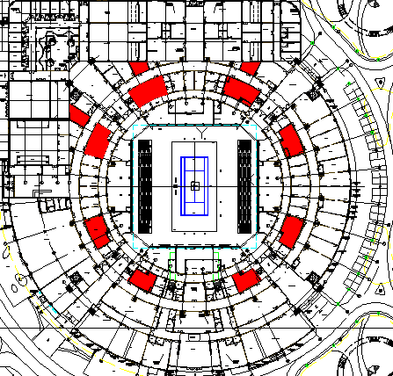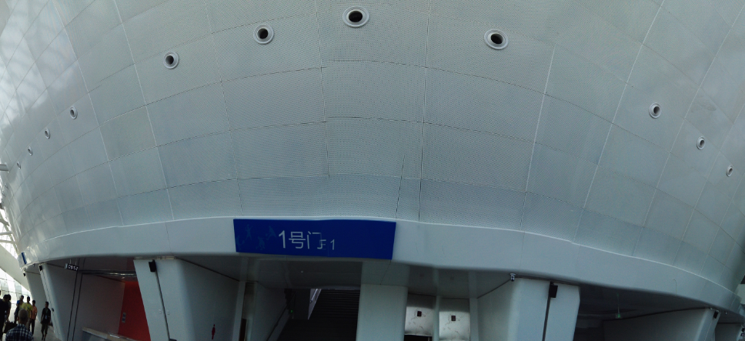
图2 一层空调机房分布示意图 图3 入口环廊球形喷口

5 空调水系统
空调水系统为一次泵变流量双管制异程式系统，空调水通过设备共用通行管沟进入15000座网球馆，在场内地下形成环状通行地沟，空调水管分别沿着32根柱子的一侧从地沟往上敷设至5层。
夏季空调按大温差系统设计，考虑到管路温升及末端制冷能力，空调供回水温度为5.5/12.5℃，冬季空调由动力站地下室换热站的蒸汽换热机组提供，供回水温度为60/45℃。
空调水系统分为2路水系统，一路为观众席及比赛场地、入口大厅（普通观众区域）系统；另一路为一层功能区及辅助用房、二层贵宾包厢、五层评论员及转播室（非普通观众区域）等系统； 可分别对应屋顶开闭状态下的空调负荷，在一层的功能区系统中，又根据功能分区及赛后使用的区域，进一步划分为若干个子系统，便于系统的运营管理，并根据业主需求在每个子系统设能量计费装置。

6 空调风系统

6.1 系统形式
根据本工程的功能特点，为了提高空气质量，并达到节能目的，在观众区设计采用置换通风即阶梯旋流风口低位送风的方式，为使观众足部无吹风感，送风温差控制在5℃以内。一次回风加再热系统存在冷热抵消，会造成能源浪费，长期运行极不合理，并违反《公共建筑节能设计标准》（GB50189-2005）的有关条文要求，因此在本工程需要控制送风温差的区域，采用二次回风系统。将新风和一次回风混合的空气冷却后，再与一定比例的室内二次回风混合，能使处理后的空气达到要求的室内送风状态点，满足室内设计参数的要求。考虑到静压箱约有1℃的温升，空调器出风温度比室内设计温度低6℃。其他区域采用一次回风系统。
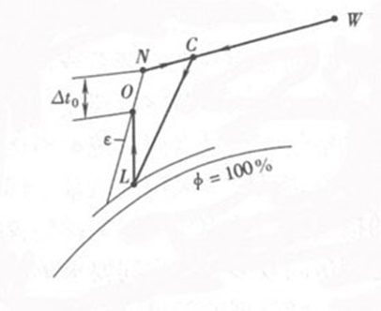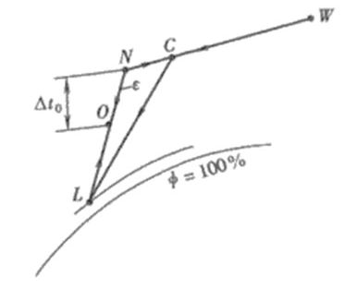
图 4 一次回风夏季处理过程 图 5二次回风夏季处理过程

6.2 气流组织

6.2.1观众席区
考虑到整个看台上观众的舒适，利用看台下方封闭空间作为土建静压箱。处理过的冷空气由风道引入观众席看台下的送风静压箱内，经座位下台阶侧壁安装的阶梯式旋流风口（设计风量60m3/h，共11738 个），向观众送出。风口速度为0.8m/s～1m/s，旋流风口送风温
度夏季为21℃，冬季为23℃。观众区采用阶梯旋流风口下部送风，具有诱导比大的特点，送出空气射流的温度及风速衰减很快，使观众区处于回流区，气流不直接吹向观众，无吹冷风感，人员活动区处于空调状态。下送风方式也使低温新鲜空气直接进入观众呼吸区，热污空气不受送风气流干扰由上部排出，能有效地改善观众区空气品质，提高通风效率，使观众感觉更舒适。

6.2.2比赛场地
采用设在四个角部的鼓形喷口送风，送风高度为4.5m，可调整风口的角度以适应冬夏不同的送风工况，当进行羽毛球、乒乓球等比赛时应关闭喷口，满足比赛的风速要求。

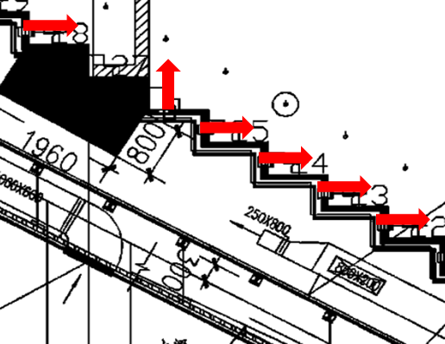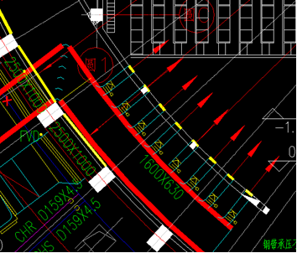

图6 座椅送风示意图 图7 鼓形喷口送风示意图

7、通风排烟系统设计

7.1通风
为排除顶棚网架下的热空气，大厅屋顶网架内设8台排风机，用于体育馆大厅使用空调时有组织的排风，总排风量为224000m³/h，可根据需要台数控制总排风量。所有无外窗的空调房间、配电房、水泵房及卫生间均设有排风系统。

7.2 排烟系统
在体育馆建筑满足现行国家规范的区域，严格按照消防规范设计；在建筑超出现行国家规范的区域，按照《光谷网球中心工程消防性能化设计评估报告》文件进行设计。

7.2.1 自然排烟
观众席和比赛大厅拟采用可开启屋顶作为自然排烟装置，可开启屋顶的全开面积约为4200m²，约为大厅面积的30%，全开启时间约为8分钟，若按开启至场地面积5%能满足自然排烟需求，匀速开启条件下，约需1分20秒即可满足自然排烟的需求。二层入口环厅采用高侧窗自然排烟，排烟面积为环厅面积的5%，配合建筑构造设内开上悬窗，均采用电动开启，和消防信号连锁。

7.2.2 机械排烟系统
超过20m且无窗的一层及二层内走道，二层售卖商铺均按照规范要求设置机械排烟系统。

8、设计总结
1）体育馆属于高大建筑，在比赛大厅，因人员密度高、照明散热量大，因而热湿负荷较大，其中人员负荷在整个比赛大厅的空调负荷重所占的比例最大。设计时要充分考虑不同时段不同使用情况下的负荷特点。从而在不同区域选取不同的空调系统形式。
2）在气流组织方面，对于比赛大厅采用分区送回风的方式，确保比赛场地和观众区对风速的不同要求。
3）体育馆观众区呈阶梯状，观众席下方空间土建构造相对较复杂，设备管井无法实现从下至上垂直贯穿，设计时考虑不周，容易出现管路根本无法通过的情况。本次设计借助三维设计软件BIM协同设计，不仅解决了本专业管路能否走通的情况，并且可以有效的整合所有机电专业的管路，及时发现管路重合问题予以修正，能更有效的指导后期现场施工。

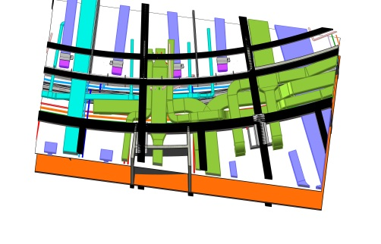
图8 局部风管三维示意图

参考文献
- 邹月琴，贺绮华. 体育建筑空调设计. 北京：中国建筑工业出版社，1993.
- 李艳，王炤文. 江南大学体院馆工程空调系统设计[J]. 制冷与空调，2007，7（3）：90-93.
[3] GB50016-2006 建筑设计防火规范.
王雷 女 1985.11 中级工程师
通信地址：湖北省武汉市中信建筑设计研究总院有限公司 联系电话：15972208307
电子邮箱：273047387@qq.com

